POUK NA DALJAVO
PODRUŽNIČNA ŠOLA ŠEBRELJE
DATUM: 20. 5. 2020
4. RAZRED

MAT

DZ str. 19 – preberi novo snov
- Na teh dveh povezavah najdeš video razlago.
https://www.youtube.com/watch?v=DJl7e7dJVP4

https://www.youtube.com/watch?v=1REB4Ef8a4I

V zvezek napiši naslov, prepiši in NARIŠI.
Pri risanju upoštevaj, da so uteži RAZLIČNO VELIKE (so treh različnih velikosti).

MASA IN DELI CELOTE
1 kg = $\frac{1}{2}$ kg + $\frac{1}{2}$ kg

1 kg = $\frac{1}{4 }$ kg + $\frac{1}{4}$ + kg + $\frac{1}{4}$ kg + $\frac{1}{4}$ kg

$\frac{1}{2}$ kg = $\frac{1}{4}$ kg + $\frac{1}{4}$ kg

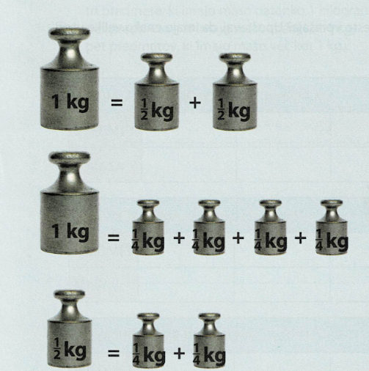
DELE CELOTE SPREMENIMO V DRUGE MERSKE ENOTE
1 kg = 100 dag = 1000 g

$\frac{1}{2}$ kg = 50 dag = 500 g

$\frac{1}{4}$ kg = 25 dag = 250 g

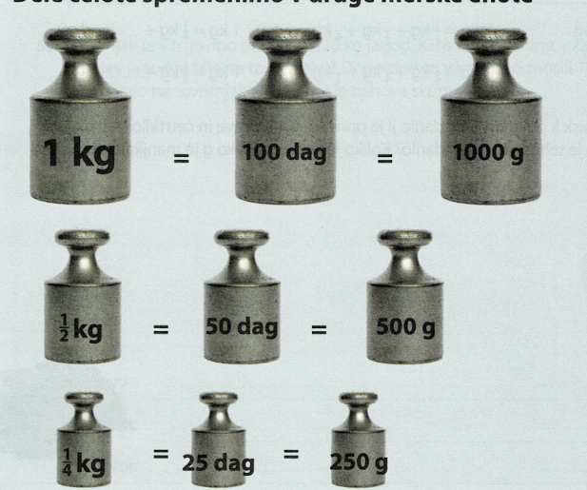
DZ str. 20 / 1. in 2. naloga
Fotografijo prepisa v zvezek in nalog v DZ naj mi, prosim, starši, pošljejo na mail.
NIT

Če imaš možnost, natisni vprašanja in jih prilepi v zvezek zadaj.
Pisne odgovore napiši v zvezek - NA ZADNJO STRAN ZVEZKA!
Pomagaj si z učbenikom!
Odgovarjaj na kratko – samo bistvo.
Fotografijo odgovorov naj mi , prosim, starši pošljejo na mail.
1. Za kakšne namene uporabljamo vodo? Naštej jih vsaj pet.
2. Kaj pomeni, da je voda dobro topilo?
3. Zakaj je treba vodo pred izpustom v naravo očistiti?
4. Česa ne sme vsebovati pitna voda?
5. Zakaj moramo z vodo ravnati varčno?
6. Katere snovi lahko pretakamo? (U str. 66) Obkroži:
a) trdne snovi b) pline c ) tekočine
7. Naštej, po čem vse lahko pretakamo in usmerjamo tekoče snovi.
8. (U str. 70) Kakšna je naloga vodovodnega sistema?
9. Kašna je naloga centralne kurjave?
10. V čem se bistveno razlikujeta vodovodni sistem in centralna kurjava? (primerjaj sistem cevi, sklenjen ali nesklenjen)
11. Pipa je ventil. Pojasni, kakšna je naloga ventila (pipe)?
12. Ob sliki v U na str. 68 na kratko opiši kroženje vode v naravi.
13. Naštej še tri vrste elektrarn ter pri vsaki obliko energije, ki jo posamezna elektrarna pretvarja v električno. Glej primer:
Termoelektrarna …… energija pare

